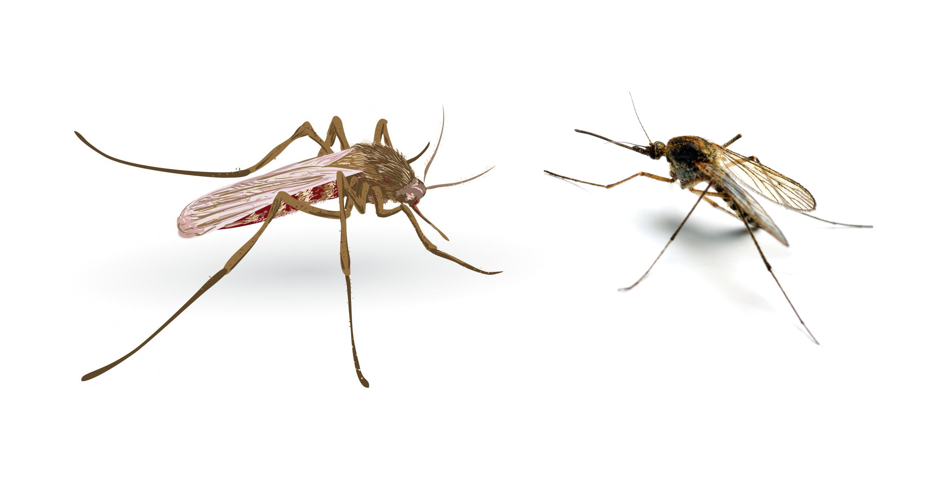

LA SAFOR DECLARA LA GUERRA A LOS MOSQUITOS

Las farmacias han agotado sus existencias de repelentes y antihistamínicos. Miles de personas, desfiguradas por las picaduras de una plaga de dípteros, deambulan insomnes por las calles. En los hospitales los servicios de urgencias están colapsados por una enorme cantidad de pacientes a causa del veneno que inoculan estos mosquitos asesinos, mientras el pánico cunde entre la población.
Dada la cantidad de enfermedades que pueden transmitir, nadie comprende cómo los responsables sanitarios de este gobierno en funciones no ponen fin a la peligrosísima plaga de insectos voladores.
Ante esta gravísima situación, los alcaldes de la Mancomunidad de Municipios de la Safor, reunidos en sesión extraordinaria, han acordado declarar la guerra a este ejército de mosquitos que nos invade y han aprobado un plan de emergencia que incluye las siguientes medidas:
1.- Los ciudadanos sólo podrán salir de sus casas envueltos en los burka y burkinis que los emigrantes devotos del Islam, residentes en Gandía, han cedido generosamente a la Mancomunidad para esta emergencia.
2.- Los propietarios de avionetas, drones y ultraligeros serán movilizados para que fumiguen todos los días desde las ocho hasta las diez, tiempo este en que se paralizará toda actividad al aire libre.
3.- Los Ayuntamientos proveerán a los ciudadanos de paletas matamoscas y flitadores para que emprendan una guerra de guerrillas en los lugares donde no lleguen los medios aéreos.
4.- Haciendo uso de la Ley Mordaza, queda terminantemente prohibido a las asociaciones ecologistas y demás colectivos animalistas cualquier manifestación de elogio, loa o ditirambo en defensa de los mosquitos o de otros animales que puedan ser peligrosos para el hombre.
5.- Las secuelas de estas picaduras serán consideradas como heridas de guerra y los afectados tendrán derecho a diversas condecoraciones y medallas.
6.- El Abad mitrado, calada la mitra, y los curas párrocos de los pueblos de la Safor se sumaran a la campaña antimosquito celebrando misas, rosarios, novenas, trisagios y procesiones para pedir al Señor Misericordioso el éxito de esta Guerra Santa, contra los endemoniados mosquitos.
A última hora de ayer, fuentes bien informadas advirtieron que en los Marenys de Rafalcaid, en la desembocadura del Serpis, entre las cañas y ramas acumuladas desde la última riada, se ha hecho fuerte una división mixta de ratas, serpientes y mosquitos. Los vecinos han pedido ayuda a la Confederación Hidrográfica del Júcar y al Ayuntamiento de Gandía para hacer frente a esta nueva amenaza, pero desgraciadamente la respuesta de ambos organismos ha sido que no tienen dinero.
Ante la dramática situación que puede desembocar en tragedia, mi admirada alcaldesa Doña Diana Morant, viendo vacías las arcas municipales, ha decidido presidir una mesa petitoria acompañada por la Fallera Mayor y la Madrina de la Semana Santa para recaudar fondos.
Con del fin de salvaguardar las diferencias entre género y sexo, tan políticamente correctas, los partidos políticos han decidido que los ciudadanos entreguen sus óbolos, y las ciudadanas que ovulen, sus óvulos, que serán inmediatamente congelados e ingresados en el banco del Instituto Valenciano de Infertilidad que abonará 500 euros por cada óvulo. Las ciudadanas que no ovulen podrán contribuir con su óbolo. Los jóvenes, y no las jóvenas ovulantes, podrán también colaborar depositando su esperma en el mismo banco del IVI que abonará 40 euros por donación.
De esta manera tan original se hace honor a la leyenda que figura en el escudo de nuestra ciudad. SIC LUCEANT OPERA TUA.

www.jmborja.com

